Capítulo II: La región y el nuevo normal

DDE

2017-05-25

Table of Contents

## Un nuevo "patrón de comportamiento" en el mundo desarrollado

El ciclo actual que vive la región (Capítulo I) y sus características responde, en parte, a los cambios acaecidos en la economía internacional y a la manera, en vista de estos cambios, en la cual se transmiten los impulsos desde los países más avanzados hacia las economías en desarrollo.

A partir de la crisis global financiera, las economías desarrolladas han experimentado importantes cambios que afectan sobre todo a la esfera real de la actividad económica. Estos cambios en el entorno en que se inserta la región incluyen, por una parte, un menor dinamismo de la producción, reflejado en una menor tasa de crecimiento del PIB tendencial de las economías desarrolladas, el estancamiento de la formación de capital fijo, la caída abrupta del dinamismo del comercio y un aumento sin precedentes en la desigualdad. Estos cambios configuran, en efecto, un nuevo patrón de comportamiento de las economías avanzadas. Para la región esto significa que en el mediano plazo el foco de los posibles riesgos pasan del sector financiero al real.

Revisemos algunos datos que ilustran estos cambios.

En primer lugar tenemos el ralentizamiento general de la actividad económica, que puede resumirse en el comportamiento de los PIB tendenciales. En el período anterior a la gran crisis financiera global, caracterizado por un rápido incremento del precio de los commodities, es decir el quinquenio 2003-2008, la tasa de crecimiento promedio del PIB tendencial de las economías avanzadas era 50% mayor al promedio que han mostrado desde el 2010 al 2016 (Ver cuadro 1) y algo muy similar ocurrió al crecimiento promedio con Estados Unidos y China, cuyas tasas de crecimiento cayeron de 2,4% a 1,5% y de 9,4% a 6,6%, respectivamente.

Tasas de crecimiento de las economías a nivel mundial (% anual del PIB tendencial)

|  |  |  |  |
| --- | --- | --- | --- |
| Región | 2003-2008 | 2010-2016 | Caída (%) |
| Euro area | 1.5 | 0.9 | -43.2 |
| Advanced economies | 2.1 | 1.4 | -34.0 |
| United States | 2.4 | 1.5 | -38.4 |
| China | 9.4 | 6.6 | -29.8 |

**Note:** a Fuente: CEPAL sobre datos IMF, WEO, Abril 2017

Íntimamente ligados a este resultado tenemos un virtual estancamiento de la inversión y de la productividad en los países desarrollados. Por ejemplo, si tomamos el caso de los Estados Unidos vemos que la productividad media del trabajo aumentó en la década de los noventa. Esta pasó de 1.7% y 3.1% en promedio para 1990-1995 y 1996-2000 para luego disminuir por debajo de 1% en la década de los noventa y mantenerse en torno a 1% entre 2010-2015. Por su parte tanto la Zona Euro como el resto de las economías industrializadas registran una clara disminución en la tasa de crecimiento de la productividad en los noventa (Cuadro 2).

A nivel más específico del sector manufacturero también se nota una pérdida de productividad en las economías más desarrolladas. La tasa de crecimiento anual del producto por hora para un conjunto de economías desarrolladas baja de 4.8% a 1.5% entre 1998-2006 y 2010-2014. Una evolución similar se registra para el producto por trabajador: 4.7% y 1.4% para el mismo periodo.

En cambio en el caso de las economías en desarrollo se nota un claro aumento de la productividad entre la década de los noventa y los 2000. Este aumento se explica, en gran medida, por el desempeño de China e India. China e India más que duplicaron el crecimiento de la productividad entre la segunda mitad de la década de los noventa y los 2000. Por su parte Asia en desarrollo (sin China e India), Medio Oriente y África del Norte y América Latina mostraron un estancamiento en el crecimiento de la productividad.

Crecimiento de la productividad, economías desarrolladas

|  |  |  |  |  |  |
| --- | --- | --- | --- | --- | --- |
| Región | 1990-1995 | 1996-2000 | 2001-2006 | 2007-2009 | 2010-2016 |
| United States | 1.7 | 3.1 | 2.0 | 0.8 | 1.1 |
| Other Mature Economies | 3.4 | 3.8 | 2.8 | 1.5 | 2.2 |
| Euro Area | 1.7 | 1.3 | 0.9 | -0.7 | 0.7 |

**Note:** a Fuente: CEPAL sobre datos Conference Board, 2016

Crecimiento de la productividad, economías emergentes

|  |  |  |  |  |  |
| --- | --- | --- | --- | --- | --- |
| Región | 1990-1995 | 1996-2000 | 2001-2006 | 2007-2009 | 2010-2016 |
| Russia, Central Asia and Southeast Europe | -5.6 | 1.6 | 5.6 | 1.3 | 1.3 |
| Sub-Saharan Africa | -1.5 | 1.5 | 3.2 | 3.7 | 1.8 |
| India | 2.8 | 4.3 | 3.7 | 6.8 | 6.5 |
| Emerging Markets and Developing Economies | 0.5 | 1.9 | 3.9 | 3.6 | 3.4 |
| Middle East & North Africa | -1.0 | 0.1 | 1.1 | 0.1 | 0.6 |
| Latin America | 0.8 | 1.0 | 0.5 | 1.0 | 0.2 |
| China | 5.9 | 4.8 | 8.8 | 8.2 | 6.5 |
| Other Developing Asia | 5.3 | 0.6 | 3.6 | 2.2 | 3.7 |

**Note:** a Fuente: CEPAL sobre datos Conference Board, 2016

El estancamiento de la inversión en esta década se resume en que la razón Inversión/Producto, a nivel del agregado mundial, apenas aumentó 0,5% al año en este nuevo período, prácticamente la mitad de lo que aumentó en el quinquenio 2001-2006, fenómeno que se repite en el conjunto de las economías avanzadas. Peor es la situación de la zona del conjunto de las economías emergentes y en desarrollo, que no pudieron manter su tasa de crecimiento anterior y la situación de la zoa del Euro y de América Latina y el Caribe, que no han podido mantener ya no la tasa de crecimiento si no si siquiera los niveles de Inversión/PIB. Otro fenómeno interesante que exhibe la formación de capital en este período y que se discute con mayor detalle en el Box.1, se refiere al papel que juegan sus determinantes: son los beneficios económicos los que juegan un papel clave en el corto plazo y más heterogeneamente en el largo plazo, con mayor intensidad al efecto que puedan tener las políticas monetarias que influencian la tasa de interés real. Finalmente, otro antecedente importante al respecto lo aporta el cambio de largo plazo que ha tomado en el mundo la composición del ahorro y que parece continuar o al menos estabilizarse en este período: desde los años ochentas el ahorro ha ido pasando de ser un fenómeno de los hogares a uno de las empresas. En efecto, mientras el ahorro total como fracción del PIB no ha variado mucho desde 1980, en aquel entonces la mayoría provenía de los hogares, mientras que a partir del 2010 dos terceras partes del ahorro proviene de las empresas, son los nuevos acreedores netos, ahorro que en una buena proporción no se tradujo en formación de capital fijo si no en compra de activos financieros, notablemente en efectivo y en recompras accionarias (Peter Chen, Loukas Karabarbounis, and Brent Neiman, 2017). Un fenómeno relacionado con esta tendencia es la mayor participación del capital y la correspodiente caída de la porción del ingreso que percibe el factor trabajo, cambio distributivo que ayuda a explicar el aumento en la desigualdad de ingresos totales a las que nos referimos más abajo.

En efecto, otra tendencia de mediano o largo plazo que se ha profundizado en este nuevo período es el aumento en la desigualdad en el mundo desarrollado, que comienza en los 1970s pero que toma fuerza en las últimas dos décadas, especialmente en las economías avanzadas anglosajonas (Estados Unidos, Reino Unido, Canadá y Australia). Respecto a las dinámicas de distribución del ingreso, Zucman y Alvaredo ( AER 2017, Papers and Proceedings) usando datos de la World Wealth and Income Database, calculan que la fracción del ingreso nacional que percibe el 1% de ingresos más altos de Estados Unidos se duplicó entre 1978 y 2014 (de 11% a 20%) al tiempo que la participación en el ingreso del 50% más pobre caía casi a la mitad en igual período (de 20% de a 12%). China, en el mismo período, muestra una tendencia similar, donde el 1% más de ingresos más altos más que duplica su participación (pasa de 6% a 13% del ingreso nacional) mientras que las participación del 50% más pobre cae a dos tercios de su nivel de 1978, desde un 28% a un 15%: si antes como grupo superaba cuatro veces al 1% más rico, ahora están prácticamente empatados. Francia, por su parte, que de acuerdo a Zucman y Alvaredo es en términos gruesos de Europa continental occidental, tiene un aumento más leve de la desigualdad porque por un lado la fracción que se lleva el 50% más pobre no ha caído y la fracción que se lleva el 1% más rico si bien ha aumentado, el aumento es mucho menor al que se observa en China y Estados Unidos: el grupo de ingresos más altos eleva su participación del 8% al 11%, y el grupo de ingresos más bajos se mantiene alrededor del 22%.

Tasa de crecimiento anual de Formación de capital/PIB

|  |  |  |  |  |  |
| --- | --- | --- | --- | --- | --- |
| Región | 1991-1995 | 1996-2000 | 2001-2006 | 2007-2009 | 2010-2016 |
| Euro area | -3.3 | 1.8 | 0.4 | -5.3 | -0.7 |
| Emerging market and developing economies | -1.6 | -0.5 | 2.0 | 1.0 | 0.3 |
| World | -0.8 | 0.1 | 0.9 | -2.9 | 0.5 |
| Advanced economies | -0.5 | 0.3 | 0.4 | -5.6 | 0.2 |
| Latin America and the Caribbean | 1.2 | 1.3 | 1.2 | -2.5 | -1.6 |

**Note:** a Fuente: IMF, Abril, 2017

A diferencia del declive tendencial que muestra la tasa de crecimiento del producto y de la inversión a partir de la década de los setenta, el comercio mantuvo hasta el inicio de la Crisis Global Financiera (2007-2009) un elevado dinamismo. No obstante desde entonces también ha mostrado señales de desaceleración. La evidencia disponible desde 1990 hasta 2016 muestra que la tasa de crecimiento del comercio a nivel mundial pasó, en promedio, de 7.3% en la década de los noventa a 4.5% en los 2000.

La desaceleración del comercio afecta sobre todo a las economías avanzadas y en menor medida al mundo en desarrollo. En su conjunto las exportaciones para las economías industrializadas han disminuido en promedio de 6%-7% en la década de los 90 a menos de 4% en la década de los 2000. La desaceleración del comercio afecta con una intensidad similar a la mayor parte de las economías avanzadas.

Contrariamente, en el caso de las economías en desarrollo la intensidad de la desaceleración es heterogénea. La desaceleración del comercio se concentra en América Latina y el Caribe y África y Medio Oriente más que en Asia (me falta el dato de Europa del Este y Asia Central) (Cuadro 5)

Crecimiento de las exportaciones, regiones seleccionadas

|  |  |  |  |  |  |  |
| --- | --- | --- | --- | --- | --- | --- |
|  | 1992-1995 | 1996-2000 | 2001-2007 | 2008-2011 | 1992-2000 | 2001-2016 |
| Comercio mundial | 6.9 | 7.7 | 6.6 | 2.7 | 7.3 | 4.5 |
| Exportaciones mundiales | 7.0 | 7.4 | 6.6 | 2.8 | 7.2 | 4.5 |
| Economías avanzadas | 6.6 | 7.6 | 5.4 | 1.9 | 7.2 | 3.8 |
| Estados Unidos | 7.3 | 6.7 | 3.9 | 3.6 | 6.9 | 3.3 |
| América Latina y el Caribe | 9.9 | 7.8 | 4.9 | 1.2 | 8.7 | 3.2 |
| Economías emergentes y en desarrollo | 9.0 | 6.8 | 10.0 | 4.5 | 7.8 | 6.4 |
| Medio Oriente y Norte de África | 6.4 | 3.2 | 6.6 | 3.4 | 4.6 | 4.9 |
| Asia emergente y en desarrollo | 13.4 | 8.6 | 15.0 | 7.1 | 10.7 | 9.3 |

**Note:** a Fuente: CEPAL sobre datos IMF, Abril, 2017

La desaceleración del comercio responde en parte a factores de carácter cíclico pero también se explica por razones de carácter estructural tal y como lo indica el hecho que el comercio se ha vuelto menos sensible a los cambios en el ingreso. Esto se ejemplifica la disminución de la elasticidad de largo plazo de las exportaciones global con respecto a la producción mundial.

La evidencia disponible para el periodo 1990-2015 muestra que la elasticidad de largo plazo del índice de volumen de las exportaciones respecto a la producción industrial del mundo disminuyó de 2 entre 1991-2000 a 1.7 entre 2002-2008 a 1.0 entre el 2010 y el 2015 (Figura 7). A nivel regional se produce el mismo fenómeno. Las estimaciones para la elasticidad ingreso de las exportaciones de América Latina con respecto al ingreso de las economías avanzadas y Asia emergente también muestra una disminución en el periodo 1991-2015.

Estimaciones de la descomposición de la elasticidad a nivel de grupos de producto muestra que la caída de la elasticidad se explica por la disminución de la elasticidad de manufacturas. La elasticidad de importaciones de largo plazo para las manufacturas disminuyó de 2.6 entre 1986-2000 a 0.8 para el periodo 2001-2013 [1]

Figura: Elasticidad largo plazo exportaciones mundiales a produccion industrial 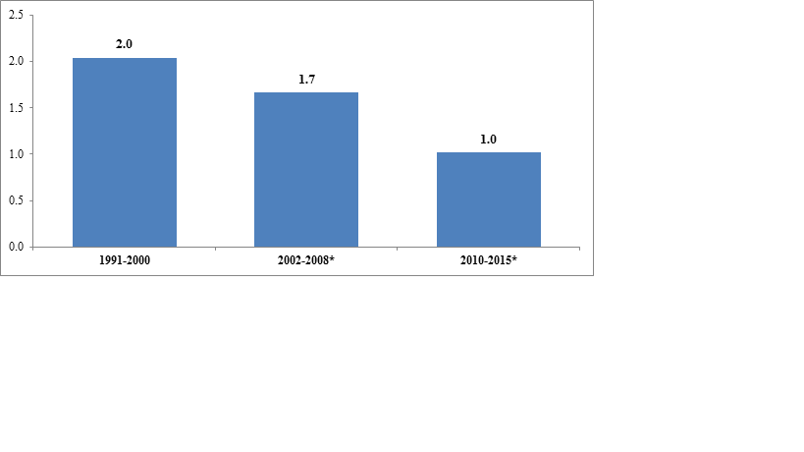

Figura: Elasticidad largo plazo exportaciones LAC a produccion industrial e EAs y Asia 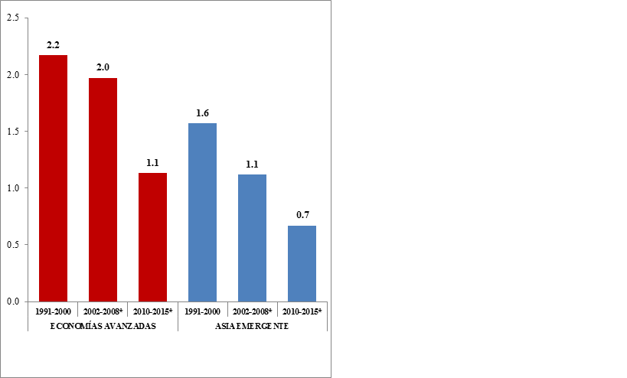

La caída de la elasticidad del comercio con respecto al ingreso responde a dos conjuntos de factores. En primer lugar, cabe destacar el cambio en la composición de la demanda agregada mundial y los determinantes del crecimiento global. Los distintos componentes de la demanda agregada mundial tienen distintas intensidades comerciales. Tanto en cuanto la disminución de la tasa de crecimiento a nivel mundial se explica por los componentes de la demanda agregada con un mayor contenido de comercio como es el caso de la inversión, una baja en el PIB mundial tendrá un mayor efecto en el comercio que una baja en el los componentes de la demanda agregada que son menos intensivos en comercio.

En segundo lugar se ha producido una ralentización del crecimiento de las cadenas de valor a nivel mundial. La evidencia disponible muestra que la razón del valor añadido externo al valor añadido interno para las exportaciones mundiales aumentó en 8.4 puntos porcentuales entre 1995-2005 y en sólo 2.5 puntos porcentuales para el periodo 2005-2012. Una forma alternativa de medir esto es a través del crecimiento del comercio de bienes intermedios que según las últimas estimaciones disponibles se ha estancado (Figura xyz).

Figura: Composión de las importaciones 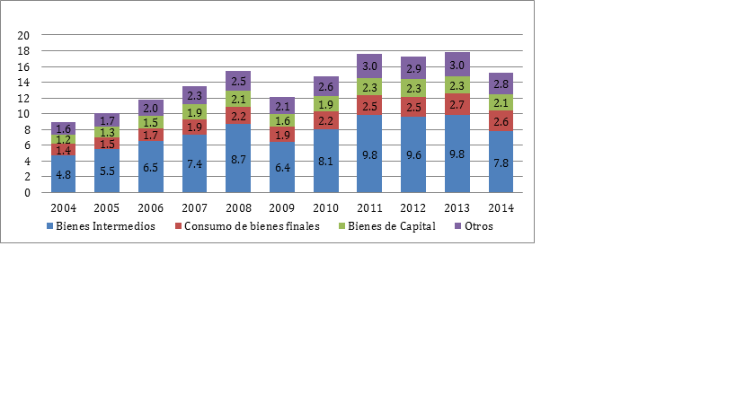

Dado que la elasticidad de nuestras exportaciones ante cambios en el producto mundial no ha aumentado y que el crecimiento externo potencial se visto notablemente enlentecido, un aumento veloz del producto regional vía exportaciones, aparece como improbable en esta nueva normalidad.

#### Box 1. Determinantes de la inversión real: el papel de los beneficios

Este ejercicio empírico estima el impacto de distintas variables macro-económicas sobre la inversión en Estados Unidos, Francia y Canadá, utilizando vectores auto-regresivos estructurales sobre datos trimestrales expresados en logaritmo [2] . Adicionalmente, se estimó la relación de causalidad a largo plazo entre inversión y beneficios mediante un modelo de corrección de errores. Dada la restricción que impone la disponibilidad de información, la presente estimación comprende el periodo que va desde el primer trimestre de 1990 (1990-Q1) al cuarto trimestre de 2014 (2014-Q4) para Estados Unidos, desde el tercer trimestre de 1992 (1992-Q3) al segundo trimestre de 2016 (2016-Q2) para Canadá, y desde el primer trimestre de 1999 (1999-Q1) al primer trimestre de 2015 (2015-Q1) para Francia.

Las variables utilizadas en el modelo fueron seis, cuatro de ellas (‘’Term Spread’’ (diferencial entre tasas cortas y largas), ‘’Investment’’ (formación bruta de capital fijo no residencial), ‘’Profits’’ (beneficios operacionales no financieros) y ‘’Credit’’ (crédito total a entidades no financieras)) siguen la estructura del artículo de Banjeree et. al (2015), mientras que las otras dos (Tasa de política monetaria (TPM) – Tasa de interés interbancaria para el caso de Francia – e importación de bienes de capital (Imports)) son adiciones de la presente estimación. Para Estados Unidos, estas dos últimas fueron obtenidas del International Finance Statistics (IMF) y el Federal Reserve Bank of St. Louis [3] , respectivamente. Para Canadá, la importación de bienes de capital se construyó consultando a Statistics Canada [4] , y para Francia, la Federal Reserve Bank of St. Louis (FRED) y Eurostat [5] se utilizaron como fuentes para ambas variables.

Guiándonos por las funciones de impulso-respuesta, encontramos –para los tres países analizados-- un impacto positivo de las utilidades sobre el nivel de inversión. Por el contrario, la política monetaria, por medio de la Tasa de Política Monetaria o la diferencia entre las tasas cortas y largas (‘’Term Spread’’), al igual que el acceso al crédito, no encuentran un efecto estadísticamente significativo sobre los niveles de inversión. Francia, por su parte, muestra un resultado contra intuitivo, en el que la tasa de interés interbancaria es la única variable de tasa de interés que parece influir sobre la inversión, pero de forma positiva y recién desde el segundo periodo [6] .

Finalmente, encontramos un efecto negativo de los choques a las importaciones de bienes de capital sobre la inversión para el caso de Estados Unidos y Francia, pero positivo para Canadá.

En cuanto a la relación entre inversión y beneficios a largo plazo, observamos que el modelo de vector de corrección de errores nos entrega una relación de causalidad temporal unidireccional, desde beneficios hacia inversión para Estados Unidos, mientras que para el caso de Francia y Canadá la relación causal de largo plazo es inversa: esta va de inversión a beneficios.

En conclusión, la evidencia se inclina por un efecto positivo y significativo por parte de los beneficios sobre la inversión, al menos en el corto plazo. Las variables de política monetaria y el acceso al crédito, por otro lado, no presentan un impacto significativo sobre la inversión, al menos no para el periodo analizado. Finalmente, dado el efecto negativo de las importaciones sobre la inversión para los casos de Estados Unidos y Francia, podríamos pensar que la importación de bienes de capital sustituye a la inversión bruta de capital fijo en estos países, mientras que en Canadá podría darse el caso de una posible complementariedad entre ambas.

USA: Funciones Impulso-Respuesta 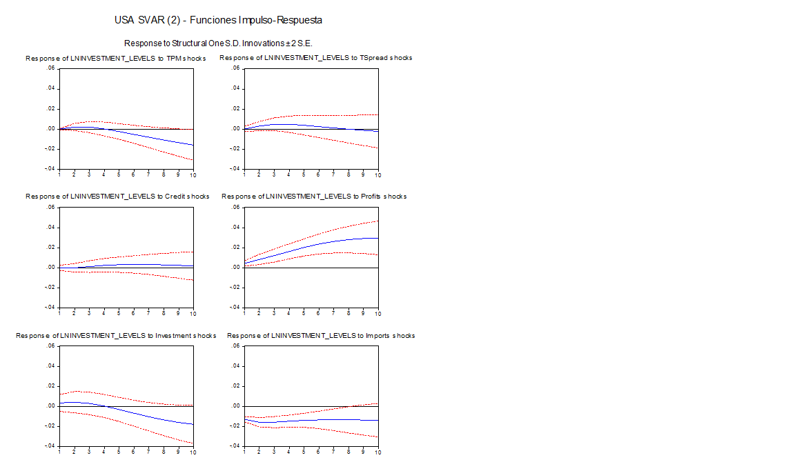

Canadá: Funciones Impulso-Respuesta 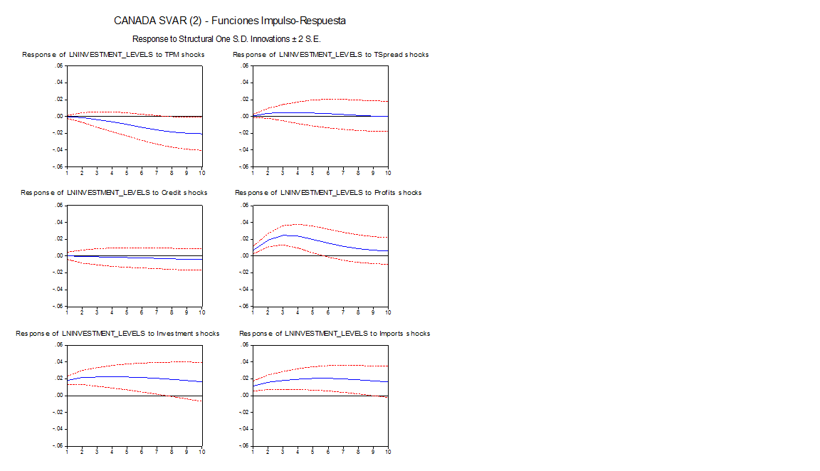

Francia: Funciones Impulso-Respuesta 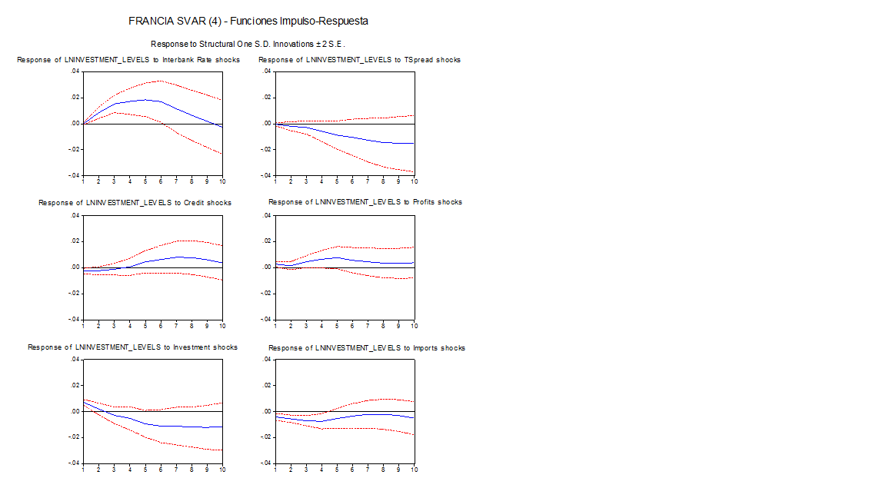

USA: Tasas de crecimiento de la iversión y de los beneficios 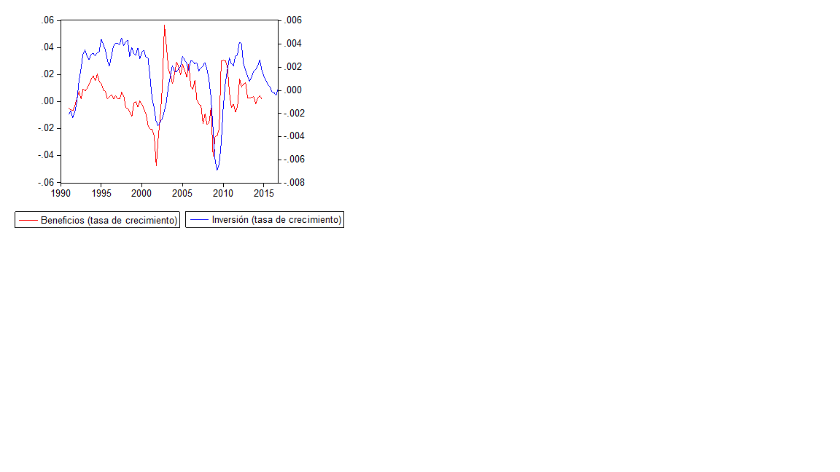

Canadá: Tasas de crecimiento de la iversión y de los beneficios 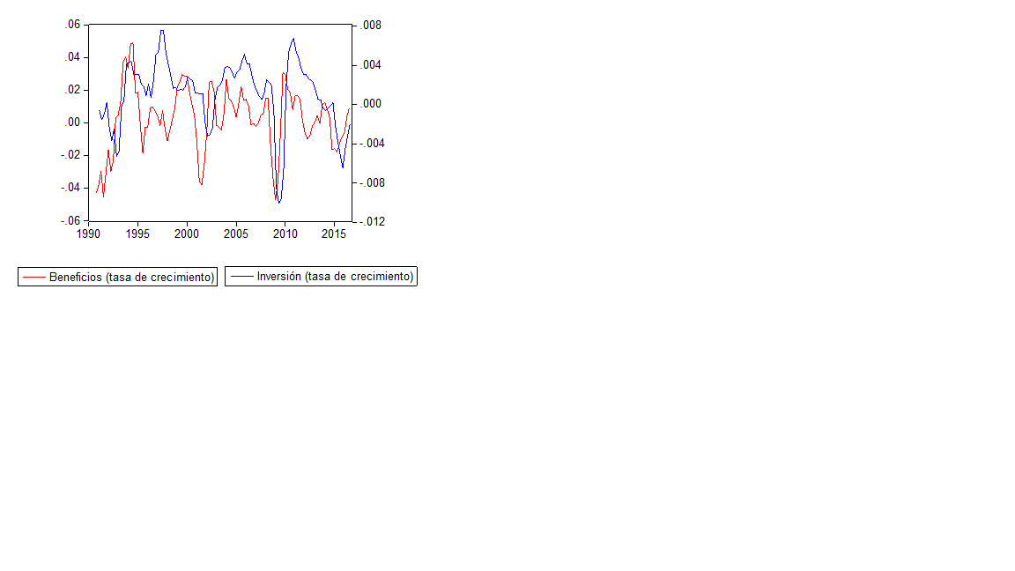

Francia: Tasas de crecimiento de la iversión y de los beneficios 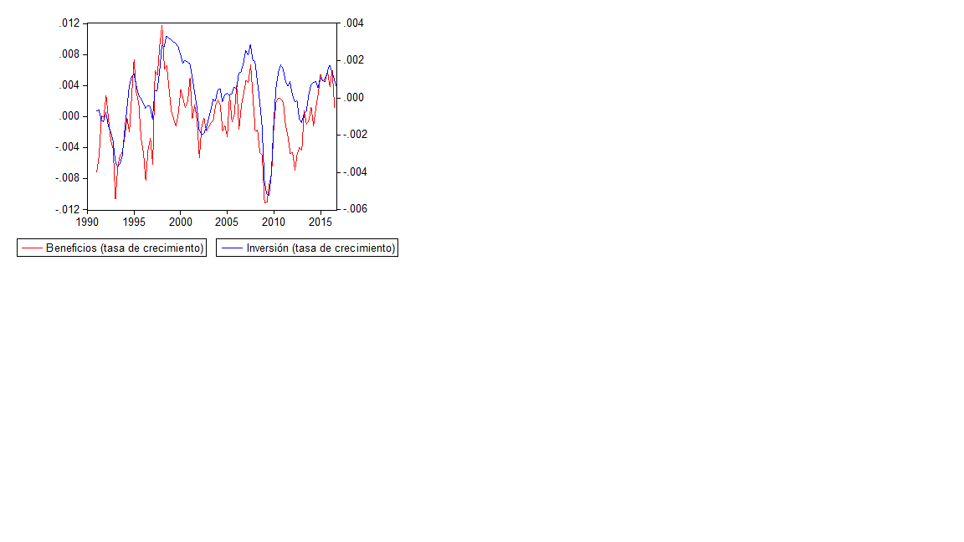

Correlación entre cambios en la inversión y cambios en beneficios

|  |  |  |  |
| --- | --- | --- | --- |
|  | Estados Unidos | Canadá | Francia |
| crecimiento inversión vs. crecimiento beneficios | 0.28 | 0.41 | 0.73 |

**Note:** a Fuente: fuente XYZ y perído ABC (está en el texto)

## Mecansimos de transmisión hacia la región y el papel de la estructura productiva

Este nuevo contexto ha incidido en el desempeño de la región esencialmente a través de canales ligados a variables reales como las exportaciones y los términos de intercambio, repercutiendo además en la distribución del ingreso. Estas variables que son parte de la estructura productiva de cada economía, están heterogénemente conformadas dentro de la región por los que los efectos del cambio de escenario internacional han sido consecuentemete heterogéneos. Por ejemplo, los países que exportan mayoritariamente manufacturas y tienen como principal socio comercial a Estados Unidos, han experimentado un shock de demanda externa menor y se han desacelerado relativamente poco porque, como vimos en la sección anterior, su recesión ha sido menos intensa que la experimentada por la zona del Euro y el cambio de tendencia en sus importaciones ha sido menos brusca que en China. Esto ayuda a explicar que la performance promedio de América Central y México sea mejor a la de América del Sur, ya sea en niveles o experimentando menores deterioros. La tasa promedio de crecimiento de los PIB tendenciales, por ejemplo, ha caído muy poco en México y América Central (de 3,6% en 2003-2008 a 3,4% en 2010-2016) y bastante más en América del Sur (de 4,2% a 2,3% en iguales períodos), inviertiendo de paso el ranking de crecimiento tendencial entre ambas.

Tasas de crecimiento en LAC-18 (% anual del PIB tendencial)

|  |  |  |
| --- | --- | --- |
| Región | 2003-2008 | 2010-2016 |
| LAC-18 | 3.9 | 2.8 |
| CARDM | 3.6 | 3.4 |
| South America | 4.2 | 2.3 |

**Note:** a Fuente: CEPAL sobre datos IMF, WEO, Abril 2017

El impacto diferenciado del choque de demanda externa se evidencia en las trayectorias de las exportaciones y de los términos de intercambio al interior de la región. En el caso de las exportaciones, los únicos países que lograron acelerar sus exportaciones en este nuevo período son México, la República Dominicana y Honduras, todos países que exportan la mitad o más de su bienes y servicios a Estados Unidos e incluyen entre sus productos principales manufacturas e insumos industriales. Si bien otras economías de similares características sí se desaceleraron (Guatemala, El Salvador, Costa Rica y Panamá), lo hicieron menos que las economías de América del Sur. La excepción sudamericana la constituye Bolivia, pero sus socios comerciales son en primer lugar Brasil y Argentina y no China y Europa.

Volume of imports, average period growth (major economies)

|  |  |  |  |
| --- | --- | --- | --- |
|  | Imports 2003-2008 | Imports 2010-2016 | Cambio |
| United States | 4.7 | 4.5 | -0.2 |
| Euro area | 5.3 | 4.1 | -1.3 |
| Advanced economies | 5.7 | 4.4 | -1.3 |
| World | 7.6 | 4.8 | -2.8 |
| China | 17.7 | 9.4 | -8.3 |

**Note:** a Source: growth rates for each year from WEO April 2017

Crecimiento de las exportacioens, LAC-18 (w.o. NIC) y subregiones

|  |  |  |  |  |  |  |
| --- | --- | --- | --- | --- | --- | --- |
|  | 1992-1995 | 1996-2000 | 2001-2007 | 2008-2011 | 1992-2000 | 2001-2016 |
| LAC-18_notnic | 8.9 | 5.8 | 4.9 | 2.8 | 7.2 | 3.5 |
| CARDM_notNic | 8.3 | 7.9 | 4.3 | 3.5 | 8.0 | 4.3 |
| South America | 8.7 | 4.4 | 5.3 | 2.4 | 6.3 | 3.0 |

**Note:** a Fuente: CEPAL sobre datos IMF, Abril, 2017

La estructura productiva también ha determinado patrones disímiles en la evolución de los términos de intercambio: comparten una caída común el año 2009, producto de la fuerte caída de la demanda externa, pero mientras que para América Central y México los años previos a la crisis fueron de declive, para América Central fueron de fuerte crecimiento, y desde la crisis financiera los promedios de América Central y México son aproximadamente planos, en América del Sur es muy notorio el período de caida de los términos de intercambio a partir del año 2011, con la sola excepción de Uruguay y Paraguay.

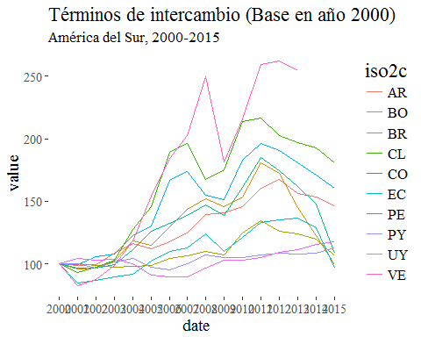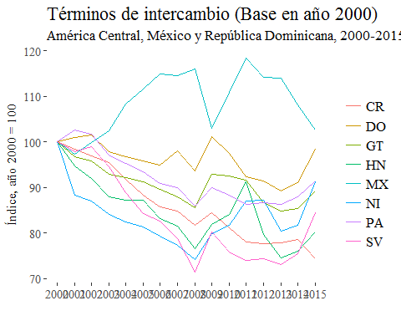

Crecimiento del índice de términos de intercambio, por subregión

|  |  |  |
| --- | --- | --- |
| Región | 2003-2011 | 2011-2015 |
| CARDM | -0.6 | -0.1 |
| SA | 4.9 | -2.2 |

**Note:** a Fuente: CEPAL sobre datos UNCTAD y World Bank

A la par con estos cambios en el sector real también se han registrado cambios significativos en la institucionalidad del sistema financiero lo cual ha generado cambios en los ciclos de liquidez a nivel mundial. Por un lado, los avances en la implementación de los acuerdos de tercera generación de Basilea, junto a los grandes buffers de reservas internacionales oficiales acumulados por las economías emergentes desde la década anterior, han influido en la mayor estabilidad a los flujos de capitales hacia las economías emergentes, permitiendo que los flujos de capital hacia y desde la región aumentaron notablemente su volumen y disminuyeron su volatilidad. En particular, en este nuevo período las reversiones súbitas de capital han sido prácticamente inexistentes (a excepcion de Colombia a fines del 2015), lo que constrasta fuertemente con las décadas anteriores a la crisis financiera global.

Gross Financial flows: Number of extreme episodos

|  |  |  |  |  |  |
| --- | --- | --- | --- | --- | --- |
| Period | Sudden Stops | Surges | Flights | Retrenchment | Total |
| 1990-1999 | 7 | 5 | 3 | 4 | 19 |
| 2000-2007 | 0 | 8 | 8 | 1 | 17 |
| 2008-2009 | 4 | 0 | 2 | 4 | 10 |
| 2010-2015 | 1 | 2 | 2 | 1 | 6 |

**Note:** a Considers episodes for Brasil, Chile, Colombia, Mexico and Peru

En las figuras 5 y 6 la composición de los flujos (tanto brutos i.e. por no-residentes, como netos i.e. tanto por residentes como no residentes) es notoriamente más diversificada en este nuevo escenario respecto al período anterior, donde la IED era abrumadoramente mayoritaria. El único año pre-crisis financiera que se parece al nuevo escenario es el año 2007, donde la composición de gross inflows aparece más balanceada entre de cartera, directa y otra inversión (principalmente préstamos entre instituciones bancarias). Hay que notar, sin embargo, que los años 2015 y 2016 parecen desmarcarse de los anteriores, porque el volumen total de gross inflows a la región disminuye notablemente en el caso de cartera y otros, coincidiendo con la paulatina alza de las tasas de interés en Estados Unidos.

Flujos netos y flujos brutos:

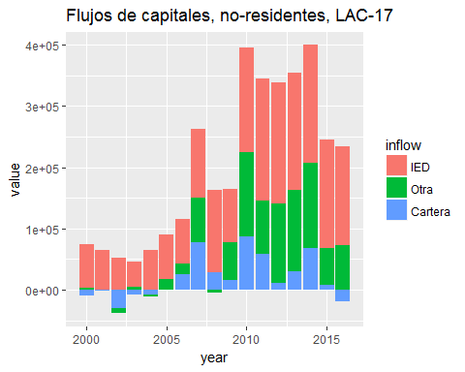

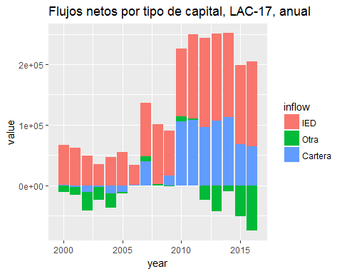

El Capítulo I se discute el papel central del consumo como impulsor de la demanda en la región. Aquí podemos ver que esto ocurre en un contexto de rápido aumento del crédito al sector privado y de un aumento de los niveles de deuda de los hogares, especialmente en los casos de Brasil y Chile. Atendiendo a las diferencias subregionales, notemos que la reciente expansión del crédito es más marcado en América del Sur, con la excepción de Chile que se adelantó algunos años a sus vecinos y comenzó su rápida expansión del crédito en los 90s. Una vez más, el panorama para América Central y México es relativamente parecido antes y después de la crisis financiera (ver Cuadro, figura).

Crecimiento credito privado como % del PIB

|  |  |  |
| --- | --- | --- |
|  | 1995-2008 | 2010-2015 |
| LAC-18 | 2.0 | 4.4 |
| CARDM | 3.4 | 3.7 |
| SA | 0.9 | 5.0 |

**Note:** a Fuente: CEPAL sobre datos World Bank, 2016

Más allá de la pregunta por la tedencia del crédito, que puede reflejar una sana profundización fiananciera de la economía, surge la pregunta por los ciclos de crédito, que por un lado sirven para alertar sobre una futura fragilidad del sistema financiero y por otro para entender cuanto espacio disponible existe en el corto plazo para seguir alimentando la demanda por esta vía. La figura XYZ usa datos de brecha de crédito confeccionados por el BIS y ahí se puede apreciar cómo Brasil, Chile y México llegaron al 2007 con brechas negativas o neutras, lo que les daba una oportunidad de expandir rápidamente el crédito para navegar durante y después de la gran crisis financiera. Salvo Brasil, todos los países para los cuales están estos datos cuentan con menores holguras crediticias que las disponibles previo a la crisis.

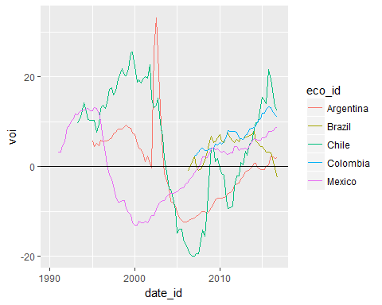

La situación de la deuda de hogares refuerza, donde tenemos evidencia disponible, refuerza este mensaje: muestra elevados niveles de endeudamiento de los hogares en Chile y Brasil y una tendencia general al aumento que es compartida por México y Colombia, aunque en estos últimos los niveles de deuda son bastante más bajos. En Brasil (ver IMF 2016, Article IV Consultation) la deuda promedio de los hogares, como porcentaje de su ingreso disponible, se duplicó en diez años, desde 21% en el 2006 a 42% en el 2016, mientras que el servicio de la deuda del hogar promedio aumentó de 15% a 22% de su ingreso disponible. Aunque no hay de momento un fenómeno extendido de morosidad, si se anotó durante el 2016 un pequeño aumento en la cartera vencida de grupos específicos de deudores. En el caso de Chile, el Banco Central nota que en los últimos años el endeudamiento de los hogares ha aumentado moderada pero persistentemente, desde representar en promedio un 50% del ingreso disponible en el 2006 a un 65% en el 2016. El servicio promedio de la deuda se ha estabilizado en torno a un 15% del ingreso durante el mismo período, lo no ha generado mayores tensiones financieras, pero advierte que esta relativamente baja carga financiera está influída por las inusualmente bajas tasas de interés vigentes en el último lustro. En Colombia, la deuda promedio de los hogares, como porcentaje de su ingreso disponible, pasó de 28% a 32% en Colombia durante el 2015 y el servicio promedio de la deuda aumentó ligeramente de 9% a 9.5% del ingreso disponible. Para México, los datos disponibles señalan que en entre el 2010 y el 2015 la deuda promedio de los hogares pasó de representar un 18,4% del ingreso disponible a un 21,7%. En el 2016 no habían datos comparables, pero en términos de fracción del PIB la deuda de lso hogares, a Junio del 2016, había aumentado desde 15% a 16% (IMF country report 16/361, Fig 4a).

Finalmente, la acumulación de capital fijo también responde a este fenómeo de pérdida de dinamismo con heterogeneidad acotada. En nuestra muestra una gran mayoría -- 13 de 18 países -- experimentaron una desaceleración de la inversión real (medida por el gasto real en formación de capital fijo) en este segundo período. De las cinco excepciones, sólo dos de ellas --Panamá y Bolivia-- logran mejorar tasas de crecimiento que ya eran altas y sólo Nicaragua presenta un salto absoluto significativo, (de 5,5% de crecimiento promedio en el primer período, a un 10,9% en el segundo).

Dentro de los países donde la inversión se frena, destacan las desaceleraciones de Argentina, Brasil, Chile y Perú. En el caso de estos dos últimos paíse se trata de exportadores de metales, grupo de commodities que ha tenido una notoria caída en sus precios y donde la inversión minera representa una buena parte de la inversión real agregada.

Este retroceso en el ritmo de acumulación de capital disminuye la probabilidad de ver expansiones rápidas y sostenidas de la producción en el mediano plazo, especialmente en el Cono Sur.

GFCG/PIB, tasa de crecimiento, LAC-18 y subregiones

|  |  |  |  |  |  |
| --- | --- | --- | --- | --- | --- |
|  | 1991-1995 | 1996-2000 | 2001-2006 | 2007-2009 | 2010-2016 |
| LAC-18 | 2.8 | 0.4 | 1.3 | -4.4 | -0.5 |
| CARDM | 2.8 | 2.2 | 0.9 | -8.2 | 0.8 |
| SA | 2.8 | -1.0 | 1.6 | -1.3 | -1.7 |

**Note:** a Fuente: CEPAL sobre datos IMF, Abril, 2017

## Anexos

Average growth of potential output

|  |  |  |  |
| --- | --- | --- | --- |
| Región | 2003-2008 | 2010-2016 | cambio |
| LAC | 3.9 | 2.8 | -1.1 |
| Euro area | 1.5 | 0.9 | -0.7 |
| Advanced economies | 2.1 | 1.4 | -0.7 |
| United States | 2.4 | 1.5 | -0.9 |
| China | 9.4 | 6.6 | -2.8 |

**Note:** a Fuentes: CEPAL a partir de datos de brecha de PIB real en IMF, WEO Abril 2017

Net Financial flows: Number of extreme episodos

|  |  |  |  |
| --- | --- | --- | --- |
| Period | Sudden Stops | Surges | Total |
| 1990-1999 | 4 | 4 | 8 |
| 2000-2007 | 2 | 2 | 4 |
| 2008-2009 | 2 | 2 | 4 |
| 2010-2015 | 1 | 2 | 3 |

**Note:** a Considers episodes for Brasil, Chile, Colombia, Mexico and Peru

Crecimiento credito privado como % del PIB

|  |  |  |
| --- | --- | --- |
|  | 1995-2008 | 2010-2015 |
| AR | -3.4 | 2.4 |
| BO | -2.3 | 6.3 |
| BR | 0.5 | 4.0 |
| CL | 5.1 | 1.9 |
| CO | 0.8 | 1.3 |
| CR | 11.5 | 4.3 |
| DO | 0.6 | 3.0 |
| EC | 0.2 | 1.6 |
| GT | 2.5 | 6.3 |
| HN | 5.3 | 2.4 |
| MX | -1.1 | 5.7 |
| NI | 4.7 | 5.5 |
| PA | 2.0 | 0.5 |
| PE | 3.3 | 6.7 |
| PY | 0.3 | 9.0 |
| SV | 1.5 | 1.6 |
| UY | 0.4 | 5.1 |
| VE | 4.1 | 12.2 |

**Note:** a Fuente: CEPAL sobre datos World Bank, 2016

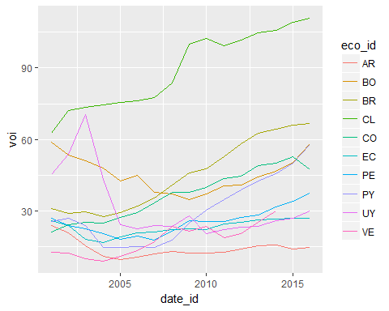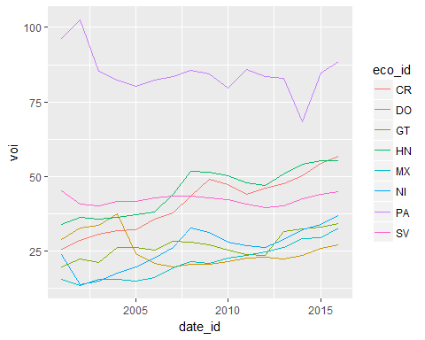

Growth Gross Fixed Cap formation, lac 18 (%)

|  |  |  |  |
| --- | --- | --- | --- |
|  | 2003-2008 | 2010-2015 | Cambio |
| NI | 5.5 | 10.9 | 5.4 |
| SV | 1.7 | 3.6 | 1.9 |
| BO | 7.5 | 8.5 | 1.0 |
| GT | 2.8 | 3.7 | 0.9 |
| PA | 14.3 | 14.8 | 0.5 |
| EC | 6.7 | 5.3 | -1.4 |
| MX | 5.5 | 2.9 | -2.6 |
| PY | 6.8 | 4.1 | -2.6 |
| CR | 6.8 | 3.9 | -3.0 |
| DO | 8.3 | 5.0 | -3.3 |
| CO | 11.0 | 7.0 | -4.0 |
| HN | 10.5 | 4.8 | -5.8 |
| CL | 10.7 | 3.6 | -7.1 |
| BR | 6.8 | -1.0 | -7.8 |
| PE | 14.2 | 3.4 | -10.9 |
| UY | 15.8 | 3.6 | -12.2 |
| AR | 15.2 | 1.3 | -13.9 |
| VE | 22.9 | -0.6 | -23.5 |

**Note:** a Source: WB

Volume of exports, average period growth (LAC-18)

|  |  |  |  |
| --- | --- | --- | --- |
|  | Exports 2003-2008 | Exports 2010-2016 | Cambio |
| Dominican Republic | 0.8 | 8.6 | 7.8 |
| Mexico | 4.2 | 7.8 | 3.5 |
| Honduras | 4.0 | 6.1 | 2.0 |
| Bolivia | 2.9 | 2.5 | -0.3 |
| Costa Rica | 6.6 | 5.6 | -0.9 |
| Guatemala | 5.2 | 3.1 | -2.1 |
| Panama | 8.4 | 6.2 | -2.2 |
| El Salvador | 7.5 | 5.2 | -2.3 |
| Venezuela | -1.1 | -4.2 | -3.1 |
| Ecuador | 6.3 | 2.7 | -3.6 |
| Argentina | 4.2 | 0.3 | -3.9 |
| Peru | 7.3 | 2.9 | -4.4 |
| Chile | 5.8 | 1.4 | -4.5 |
| Colombia | 7.1 | 1.9 | -5.2 |
| Brazil | 8.2 | 2.8 | -5.3 |
| Nicaragua | 13.8 | 5.4 | -8.4 |
| Paraguay | 14.8 | 5.3 | -9.5 |
| Uruguay | 11.5 | 0.7 | -10.8 |

**Note:** a Source: growth rates for each year from WEO April 2017

1. Nota: Las elasticidades del volumen de importaciones y exportaciones respecto al índice de producción industrial ponderado por producción fueron obtenidas mediante el test de cointegración de Johansen, siendo las series mencionadas integradas del mismo orden. La fuente de los datos fueron las series trimestralizadas de CPB World Trade Monitor (incluyendo dato de abril 2015). Los números de rezagos óptimos de los modelos fueron escogidos en función de los criterios de información Akaike y Schwarz. .* Datos al primer trimestre. Fuente: CEPAL en base a CPB World Trade Monitor  
   
2. Las variables de tasas de interés se dejaron expresadas como porcentaje y las importaciones de bienes de capital se dejaron como índice (2009=100).
3. Para Estados Unidos, las importaciones consideradas son bienes de capital (excepto del sector automotor) – de acuerdo al criterio del FRED; expresados en un índice – no en logaritmo – donde 2009 = 100. La serie es trimestral y desestacionalizada.
4. Para Canadá, las importaciones que se consideraron como bienes de capital fueron obtenidas del sistema de clasificación NAPCS (North American Product Classification System), en valores reales. Lamentablemente no se encontró la tabla BEC que realiza la separación directa entre bienes de capital y consumo, al menos no para datos trimestrales ni mensuales. Tampoco se encontraron tablas de equivalencia entre el sistema BEC y NAPCS, sin embargo, se utilizó la equivalencia BEC - HS para aproximarse a dicha separación y realizarla manualmente en base al sistema NAPCS.
5. Para Francia, las importaciones consideradas son bienes de capital y bienes intermedios – de acuerdo al criterio de Eurostat (NACE rev. 2); expresados en un índice – no en logaritmo – donde 2010 = 100. La serie original es mensual y no desestacionalizada, por lo que se tomó el promedio simple de cada tres meses para transformarla a una serie trimestral.
6. Una posible explicación es que el modelo SVAR no logre distinguir la doble causalidad entre ambas variables.